Министерство науки и высшего образования Российской Федерации
федеральное государственное бюджетное образовательное учреждение высшего образования
«Российский экономический университет имени Г.В. Плеханова»
Московский приборостроительный техникум

Практические работы по дисциплине
МДК 04.01 Внедрение и поддержка компьютерных систем

Специальность: 09.02.07 Информационные системы и программирование

Преподаватель | Студент группы
«___» ________ 2025 год | «____» ________ 2025 год

Москва 2025
СОДЕРЖАНИЕ
ПРАКТИЧЕСКАЯ РАБОТА №1 3
ПРАКТИЧЕСКАЯ РАБОТА №2 10
ПРАКТИЧЕСКАЯ РАБОТА №3 22
ПРАКТИЧЕСКАЯ РАБОТА №4 35

ПРАКТИЧЕСКАЯ РАБОТА №6
Цель: создать простое приложение на Flutter, которое сохраняет и отображает список любимых фильмов, использовать Hive/SQLite для хранения данных о фильмах, реализовать возможность добавления и удаления фильмов из списка, а также редактирование и дополнительные данные о каждом фильме, включая добавление и отображение постеров к фильмам, помимо этого следует создать переключение темы с помощью переключателя и её сохранения в Shared Preferences.
Код main.dart:
import 'package:flutter/material.dart';
import 'package:provider/provider.dart';
import 'home.dart';
import 'theme_change.dart';

void main() async {
WidgetsFlutterBinding.ensureInitialized();
runApp(
ChangeNotifierProvider(
create: (context) => ThemeProvider(),
child: MyApp(),
),
);
}

class MyApp extends StatelessWidget {
const MyApp({super.key});

@override
Widget build(BuildContext context) {
final themeProvider = Provider.of<ThemeProvider>(context);

return MaterialApp(
theme: themeProvider.themeData.copyWith(
textTheme: themeProvider.themeData.textTheme.apply(
fontFamily: 'ArialBlack',
),
primaryTextTheme: themeProvider.themeData.primaryTextTheme.apply(
fontFamily: 'ArialBlack',
),
),
debugShowCheckedModeBanner: false,
home: HomeScreen(),
);
}
}
Код home.dart:
import 'dart:io';
import 'package:flutter/material.dart';
import 'package:provider/provider.dart';
import 'database_helper.dart';
import 'movie.dart';
import 'movie_screen.dart';
import 'theme_change.dart';

class HomeScreen extends StatefulWidget {
const HomeScreen({super.key});

@override
_HomeScreenState createState() => _HomeScreenState();
}

class _HomeScreenState extends State<HomeScreen> {
late DatabaseHelper _dbHelper;
List<Movie> _movies = [];

@override
void initState() {
super.initState();
_dbHelper = DatabaseHelper();
_loadMovies();
}

Future<void> _loadMovies() async {
final movies = await _dbHelper.getMovies();
setState(() => _movies = movies);
}

void _navigateToAddMovie() async {
await Navigator.push(
context,
MaterialPageRoute(builder: (_) => const AddEditMovieScreen()),
);
_loadMovies();
}

void _navigateToEditMovie(Movie movie) async {
await Navigator.push(
context,
MaterialPageRoute(builder: (_) => AddEditMovieScreen(movie: movie)),
);
_loadMovies();
}

@override
Widget build(BuildContext context) {
final themeProvider = Provider.of<ThemeProvider>(context);

return Scaffold(
appBar: AppBar(
title: Text(
'Кинопоиск',
style: TextStyle(
color: themeProvider.themeData.colorScheme.primary,
fontWeight: FontWeight.bold,
),
),
actions: [
IconButton(
icon: Icon(themeProvider.isDarkMode
? Icons.light_mode
: Icons.dark_mode),
onPressed: themeProvider.toggleTheme,
),
],
),
body: _movies.isEmpty
? Center(
child: Column(
mainAxisAlignment: MainAxisAlignment.center,
children: [
Icon(
Icons.movie_filter,
size: 64,
color: Colors.red,
),
SizedBox(height: 16),
Text(
'пока пусто',
style: TextStyle(
fontSize: 18,
color: Colors.grey,
),
),
Text(
'+ для добавления фильма',
style: TextStyle(
fontSize: 14,
color: Colors.grey,
),
),
],
),
)
: ListView.builder(
padding: const EdgeInsets.all(12),
itemCount: _movies.length,
itemBuilder: (context, index) {
final movie = _movies[index];
return GestureDetector(
onTap: () => _navigateToEditMovie(movie),
child: Card(
color: themeProvider.themeData.cardTheme.color,
margin: const EdgeInsets.only(bottom: 12),
shape: RoundedRectangleBorder(
borderRadius: BorderRadius.circular(12),
),
child: Row(
children: [

Container(
width: 80,
height: 120,
margin: const EdgeInsets.all(12),
child: ClipRRect(
borderRadius: BorderRadius.circular(8),
child: _buildMovieImage(movie),
),
),

Expanded(
child: Padding(
padding: const EdgeInsets.symmetric(vertical: 12),
child: Column(
crossAxisAlignment: CrossAxisAlignment.start,
children: [
Text(
movie.title,
style: const TextStyle(
fontWeight: FontWeight.bold,
fontSize: 16,
),
maxLines: 2,
overflow: TextOverflow.ellipsis,
),
const SizedBox(height: 4),
Text(
'Год: ${movie.year}',
style: const TextStyle(color: Colors.grey),
),
const SizedBox(height: 4),
Text(
'Жанр: ${movie.genre}',
style: const TextStyle(color: Colors.grey),
maxLines: 1,
overflow: TextOverflow.ellipsis,
),
],
),
),
),

const Padding(
padding: EdgeInsets.only(right: 16),
child: Icon(Icons.chevron_right, color: Colors.red),
),
],
),
),
);
},
),
floatingActionButton: FloatingActionButton(
onPressed: _navigateToAddMovie,
child: const Icon(Icons.add),
),
);
}

Widget _buildMovieImage(Movie movie) {
if (movie.imagePath == null || movie.imagePath!.isEmpty) {
return Container(
color: Colors.red,
child: const Center(child: Icon(Icons.movie, color: Colors.white)),
);
}

final file = File(movie.imagePath!);
if (!file.existsSync()) {
return Container(
color: Colors.red,
child: const Center(child: Icon(Icons.movie, color: Colors.white)),
);
}

return Image.file(file, fit: BoxFit.cover);
}
}
Код database_helper.dart:
import 'dart:io';
import 'package:flutter/foundation.dart';
import 'package:path/path.dart';
import 'package:sqflite/sqflite.dart';
import 'package:sqflite_common_ffi/sqflite_ffi.dart';
import '../movie.dart';

class DatabaseHelper {
static final DatabaseHelper _instance = DatabaseHelper._internal();
factory DatabaseHelper() => _instance;

DatabaseHelper._internal() {
_initForDesktop();
}

static Database? _database;

void _initForDesktop() {
if (!kIsWeb && (Platform.isWindows)) {
sqfliteFfiInit();
databaseFactory = databaseFactoryFfi;
}
}

Future<Database> get database async {
if (_database != null) return _database!;
_database = await _initDatabase();
return _database!;
}

Future<Database> _initDatabase() async {
String path = await _getDatabasePath();

return await openDatabase(
path,
version: 1,
onCreate: _onCreate,
);
}

Future<String> _getDatabasePath() async {
if (Platform.isAndroid || Platform.isIOS) {
final databasePath = await getDatabasesPath();
return join(databasePath, 'movies.db');
} else {
return join(Directory.current.path, 'movies.db');
}
}

Future<void> _onCreate(Database db, int version) async {
await db.execute('''
CREATE TABLE movies(
id INTEGER PRIMARY KEY AUTOINCREMENT,
title TEXT NOT NULL,
year TEXT NOT NULL,
genre TEXT NOT NULL,
imagePath TEXT
)
''');
}

Future<int> insertMovie(Movie movie) async {
final db = await database;
return await db.insert(
'movies',
movie.toMap(),
conflictAlgorithm: ConflictAlgorithm.replace,
);
}

Future<List<Movie>> getMovies() async {
final db = await database;
final List<Map<String, dynamic>> maps = await db.query('movies');

return List.generate(maps.length, (i) {
return Movie.fromMap(maps[i]);
});
}

Future<int> updateMovie(Movie movie) async {
final db = await database;
return await db.update(
'movies',
movie.toMap(),
where: 'id = ?',
whereArgs: [movie.id],
);
}

Future<int> deleteMovie(int id) async {
final db = await database;
return await db.delete(
'movies',
where: 'id = ?',
whereArgs: [id],
);
}
}
Код movie_screen.dart:
import 'dart:io';
import 'package:flutter/material.dart';
import 'package:image_picker/image_picker.dart';
import 'package:path_provider/path_provider.dart';
import 'package:provider/provider.dart';
import 'database_helper.dart';
import 'movie.dart';
import 'theme_change.dart';

class AddEditMovieScreen extends StatefulWidget {
final Movie? movie;
const AddEditMovieScreen({super.key, this.movie});

@override
State<AddEditMovieScreen> createState() => _AddEditMovieScreenState();
}

class _AddEditMovieScreenState extends State<AddEditMovieScreen> {
final _formKey = GlobalKey<FormState>();
final _titleController = TextEditingController();
final _yearController = TextEditingController();
final _genreController = TextEditingController();
File? _imageFile;
final ImagePicker _picker = ImagePicker();

@override
void initState() {
super.initState();
if (widget.movie != null) {
_titleController.text = widget.movie!.title;
_yearController.text = widget.movie!.year;
_genreController.text = widget.movie!.genre;
}
}

Future<void> _pickImage() async {
final image = await _picker.pickImage(source: ImageSource.gallery);
if (image != null) {
setState(() => _imageFile = File(image.path));
}
}

Future<String?> _saveImage() async {
if (_imageFile == null) return null;
final dir = await getApplicationDocumentsDirectory();
final path = '${dir.path}/movie_poster_${DateTime.now().millisecondsSinceEpoch}.jpg';
await _imageFile!.copy(path);
return path;
}

Future<void> _saveMovie() async {
if (!_formKey.currentState!.validate()) return;

final imagePath = await _saveImage();
final movie = Movie(
id: widget.movie?.id,
title: _titleController.text,
year: _yearController.text,
genre: _genreController.text,
imagePath: imagePath ?? widget.movie?.imagePath,
);

final dbHelper = DatabaseHelper();
widget.movie == null
? await dbHelper.insertMovie(movie)
: await dbHelper.updateMovie(movie);

if (mounted) Navigator.pop(context);
}

Future<void> _deleteMovie() async {
if (widget.movie?.id == null) return;

final shouldDelete = await showDialog<bool>(
context: context,
builder: (context) => AlertDialog(
title: const Text('удалить фильм?'),
content: Text('вы уверены, что хотите удалить "${_titleController.text}"?'),
actions: [
TextButton(
onPressed: () => Navigator.pop(context, false),
child: const Text('отмена'),
),
TextButton(
onPressed: () => Navigator.pop(context, true),
child: const Text('удалить', style: TextStyle(color: Colors.red)),
),
],
),
);

if (shouldDelete == true && mounted) {
await DatabaseHelper().deleteMovie(widget.movie!.id!);
Navigator.pop(context);
}
}

Widget _buildImageWidget() {
final theme = Provider.of<ThemeProvider>(context, listen: false).themeData;

if (_imageFile != null) {
return _buildImage(_imageFile!);
}

if (widget.movie?.imagePath case final path? when path.isNotEmpty) {
final file = File(path);
if (file.existsSync()) {
return _buildImage(file);
}
}

return Column(
mainAxisAlignment: MainAxisAlignment.center,
children: [
Icon(Icons.add_photo_alternate, size: 64, color: theme.colorScheme.primary),
const SizedBox(height: 16),
Text(
'нажмите, чтобы добавить постер',
style: TextStyle(color: theme.colorScheme.primary, fontSize: 16),
textAlign: TextAlign.center,
),
],
);
}

Widget _buildImage(File file) {
return ClipRRect(
borderRadius: BorderRadius.circular(12),
child: Image.file(file, fit: BoxFit.cover),
);
}

Widget _buildTextField({
required TextEditingController controller,
required String label,
required IconData icon,
required String? Function(String?) validator,
}) {
final theme = Provider.of<ThemeProvider>(context).themeData;

return TextFormField(
controller: controller,
decoration: InputDecoration(
labelText: label,
prefixIcon: Icon(icon, color: theme.colorScheme.primary),
filled: true,
fillColor: theme.inputDecorationTheme.fillColor,
border: OutlineInputBorder(borderRadius: BorderRadius.circular(8)),
),
style: TextStyle(color: theme.colorScheme.onSurface),
validator: validator,
);
}

@override
Widget build(BuildContext context) {
final theme = Provider.of<ThemeProvider>(context).themeData;
final isEditMode = widget.movie != null;

return Scaffold(
appBar: AppBar(
title: Text(
isEditMode ? 'редактировать фильм' : 'добавить фильм',
style: TextStyle(color: theme.colorScheme.primary),
),
actions: [
if (isEditMode)
IconButton(
icon: const Icon(Icons.delete, color: Colors.red),
onPressed: _deleteMovie,
tooltip: 'удалить фильм',
),
],
),
body: Padding(
padding: const EdgeInsets.all(16),
child: Form(
key: _formKey,
child: ListView(
children: [
GestureDetector(
onTap: _pickImage,
child: Container(
height: 300,
margin: const EdgeInsets.only(bottom: 20),
decoration: BoxDecoration(
color: theme.inputDecorationTheme.fillColor,
borderRadius: BorderRadius.circular(12),
border: Border.all(color: theme.colorScheme.primary, width: 2),
),
clipBehavior: Clip.antiAlias,
child: _buildImageWidget(),
),
),

_buildTextField(
controller: _titleController,
label: 'название фильма',
icon: Icons.movie,
validator: (value) => value?.isEmpty == true ? 'введите название фильма' : null,
),
const SizedBox(height: 16),

_buildTextField(
controller: _yearController,
label: 'год выпуска',
icon: Icons.calendar_today,
validator: (value) => value?.isEmpty == true ? 'введите год выпуска' : null,
),
const SizedBox(height: 16),

_buildTextField(
controller: _genreController,
label: 'жанр',
icon: Icons.category,
validator: (value) => value?.isEmpty == true ? 'введите жанр фильма' : null,
),
const SizedBox(height: 32),

ElevatedButton.icon(
onPressed: _saveMovie,
style: ElevatedButton.styleFrom(
backgroundColor: theme.colorScheme.primary,
padding: const EdgeInsets.symmetric(vertical: 18),
shape: RoundedRectangleBorder(borderRadius: BorderRadius.circular(12)),
),
label: Text(
isEditMode ? 'обновить фильм' : 'добавить фильм',
style: const TextStyle(color: Colors.white, fontWeight: FontWeight.bold),
),
),
],
),
),
),
);
}

@override
void dispose() {
_titleController.dispose();
_yearController.dispose();
_genreController.dispose();
super.dispose();
}
}
Код movie.dart:
class Movie {
int? id;
String title;
String year;
String genre;
String? imagePath;

Movie({
this.id,
required this.title,
required this.year,
required this.genre,
this.imagePath,
});

Map<String, dynamic> toMap() {
return {
'id': id,
'title': title,
'year': year,
'genre': genre,
'imagePath': imagePath,
};
}

factory Movie.fromMap(Map<String, dynamic> map) {
return Movie(
id: map['id'],
title: map['title'],
year: map['year'],
genre: map['genre'],
imagePath: map['imagePath'],
);
}
}
Код theme_change.dart:
import 'package:flutter/material.dart';
import 'package:shared_preferences/shared_preferences.dart';

class ThemeProvider with ChangeNotifier {
ThemeData _themeData = ThemeData.dark().copyWith(
colorScheme: ColorScheme.dark(
primary: Colors.red,
secondary: Colors.redAccent,
surface: Colors.grey[900]!,
),
scaffoldBackgroundColor: Colors.black,
appBarTheme: const AppBarTheme(
backgroundColor: Colors.black,
foregroundColor: Colors.red,
elevation: 0,
),
cardTheme: CardThemeData(
color: Colors.grey[900],
elevation: 4,
margin: const EdgeInsets.all(8),
shape: RoundedRectangleBorder(
borderRadius: BorderRadius.circular(12),
),
),
floatingActionButtonTheme: const FloatingActionButtonThemeData(
backgroundColor: Colors.red,
foregroundColor: Colors.white,
),
inputDecorationTheme: InputDecorationTheme(
filled: true,
fillColor: Colors.grey[900],
border: OutlineInputBorder(
borderRadius: BorderRadius.circular(8),
borderSide: const BorderSide(color: Colors.red),
),
enabledBorder: OutlineInputBorder(
borderRadius: BorderRadius.circular(8),
borderSide: const BorderSide(color: Colors.red),
),
focusedBorder: OutlineInputBorder(
borderRadius: BorderRadius.circular(8),
borderSide: const BorderSide(color: Colors.redAccent, width: 2),
),
labelStyle: const TextStyle(color: Colors.redAccent),
),
);

ThemeData get themeData => _themeData;

bool _isDarkMode = true;

bool get isDarkMode => _isDarkMode;

ThemeProvider() {
_loadTheme();
}

void _loadTheme() async {
SharedPreferences prefs = await SharedPreferences.getInstance();
_isDarkMode = prefs.getBool('isDarkMode') ?? true;
_updateTheme();
notifyListeners();
}

void toggleTheme() async {
_isDarkMode = !_isDarkMode;
SharedPreferences prefs = await SharedPreferences.getInstance();
await prefs.setBool('isDarkMode', _isDarkMode);
_updateTheme();
notifyListeners();
}

void _updateTheme() {
if (_isDarkMode) {
_themeData = ThemeData.dark().copyWith(
colorScheme: ColorScheme.dark(
primary: Colors.red,
secondary: Colors.redAccent,
surface: Colors.grey[900]!,
),
scaffoldBackgroundColor: Colors.black,
appBarTheme: const AppBarTheme(
backgroundColor: Colors.black,
foregroundColor: Colors.red,
elevation: 0,
),
cardTheme: CardThemeData(
color: Colors.grey[900],
elevation: 4,
margin: const EdgeInsets.all(8),
shape: RoundedRectangleBorder(
borderRadius: BorderRadius.circular(12),
),
),
floatingActionButtonTheme: const FloatingActionButtonThemeData(
backgroundColor: Colors.red,
foregroundColor: Colors.white,
),
inputDecorationTheme: InputDecorationTheme(
filled: true,
fillColor: Colors.grey[900],
border: OutlineInputBorder(
borderRadius: BorderRadius.circular(8),
borderSide: const BorderSide(color: Colors.red),
),
enabledBorder: OutlineInputBorder(
borderRadius: BorderRadius.circular(8),
borderSide: const BorderSide(color: Colors.red),
),
focusedBorder: OutlineInputBorder(
borderRadius: BorderRadius.circular(8),
borderSide: const BorderSide(color: Colors.redAccent, width: 2),
),
labelStyle: const TextStyle(color: Colors.redAccent),
),
);
} else {
_themeData = ThemeData.light().copyWith(
colorScheme: ColorScheme.light(
primary: Colors.red,
secondary: Colors.redAccent,
surface: Colors.grey[100]!,
),
scaffoldBackgroundColor: Colors.white,
appBarTheme: const AppBarTheme(
backgroundColor: Colors.white,
foregroundColor: Colors.red,
elevation: 0,
),
cardTheme: CardThemeData(
color: Colors.grey[300],
elevation: 4,
margin: const EdgeInsets.all(8),
shape: RoundedRectangleBorder(
borderRadius: BorderRadius.circular(12),
),
),
floatingActionButtonTheme: const FloatingActionButtonThemeData(
backgroundColor: Colors.red,
foregroundColor: Colors.white,
),
inputDecorationTheme: InputDecorationTheme(
filled: true,
fillColor: Colors.grey[100],
border: OutlineInputBorder(
borderRadius: BorderRadius.circular(8),
borderSide: const BorderSide(color: Colors.red),
),
enabledBorder: OutlineInputBorder(
borderRadius: BorderRadius.circular(8),
borderSide: const BorderSide(color: Colors.red),
),
focusedBorder: OutlineInputBorder(
borderRadius: BorderRadius.circular(8),
borderSide: const BorderSide(color: Colors.redAccent, width: 2),
),
labelStyle: const TextStyle(color: Colors.redAccent),
),
);
}
}
}
Результат работы добавления фильма (см. Рисунок 20 – Добавление фильма).

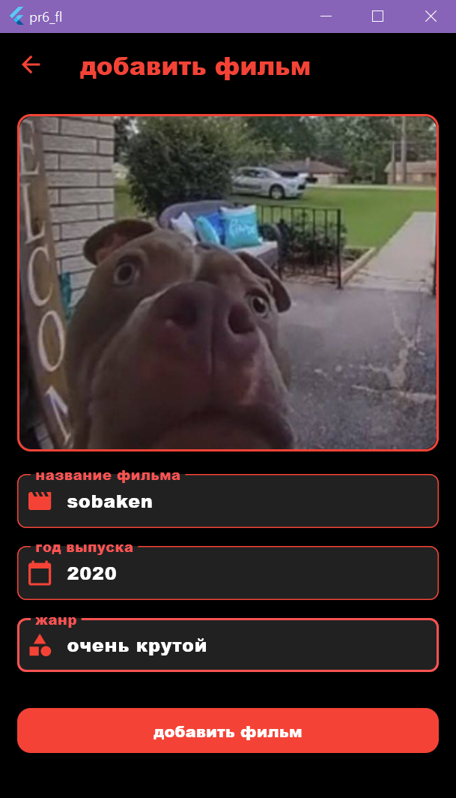
Результат отображения всех фильмов (см. Рисунок 21 – Отображение фильмов).
Рисунок 20 – Добавление фильма

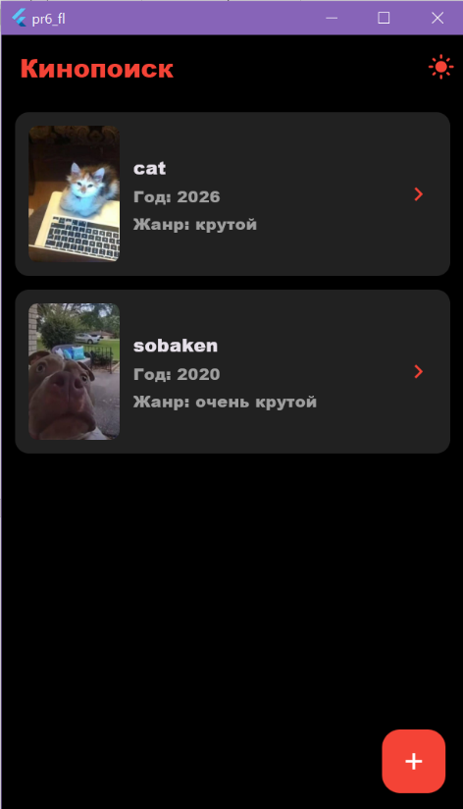
Результат редактирования фильма (см. Рисунок 22 – Редактирование фильма).
Рисунок 21 – Отображение фильмов

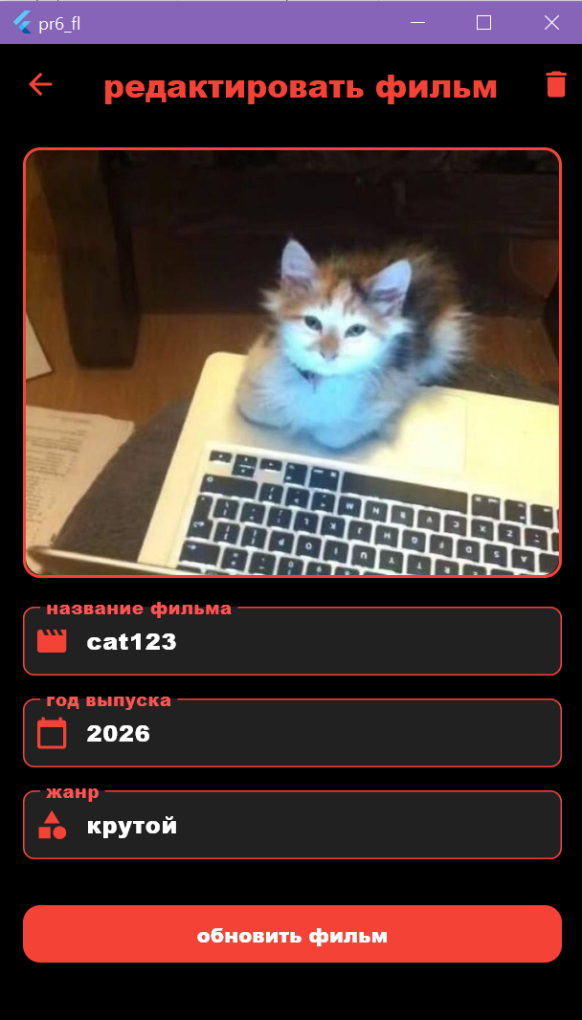
Результат отображения всех фильмов на светлой теме и отображение фильма после его редактирования (см. Рисунок 23 – Светлая тема).
Рисунок 22 – Редактирование фильма

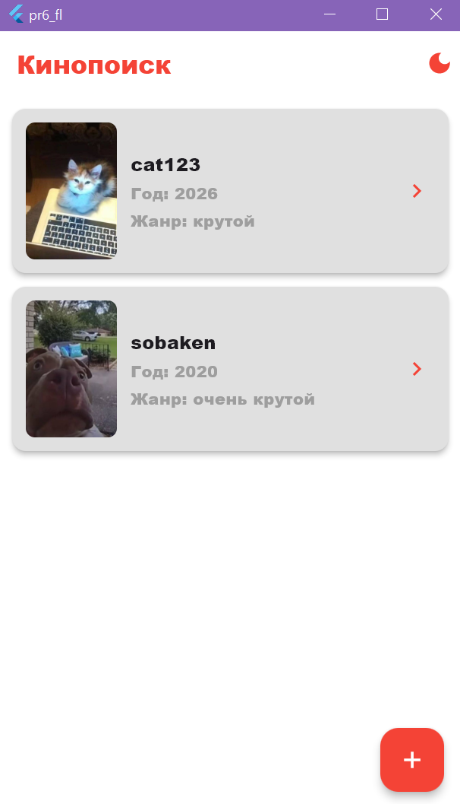
Результат удаления фильма (см. Рисунок 24 – Удаление фильма).
Рисунок 23 – Светлая тема

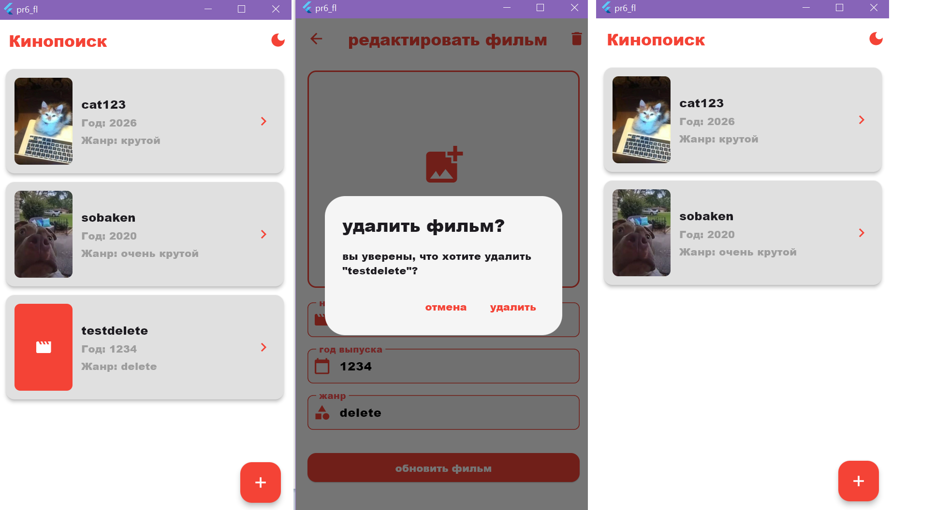
Код pubspec.yaml:
Рисунок 24 – Удаление фильма
name: pr6_fl
description: "A new Flutter project."
publish_to: 'none'
version: 0.1.0+1

environment:
sdk: '>=3.9.0 <4.0.0'

dependencies:
flutter:
sdk: flutter
image_picker: ^1.2.1
path_provider: ^2.1.5
sqflite_common_ffi: ^2.3.2
provider: ^6.1.3
sqflite: ^2.4.2
flutter_slidable: ^4.0.3
shared_preferences: ^2.5.4

dev_dependencies:
flutter_test:
sdk: flutter
flutter_lints: ^5.0.0

flutter:
uses-material-design: true

assets:
- assets/fonts/arial_black.ttf

fonts:
- family: ArialBlack
fonts:
- asset: assets/fonts/arial_black.ttf
Вывод: в ходе выполнения данной практической работы было создано простое приложение на Flutter, которое сохраняет и отображает список любимых фильмов, использована SQLite для хранения данных о фильмах, реализована возможность добавления и удаления фильмов из списка, а также редактирование и дополнительные данные о каждом фильме, включая добавление и отображение постеров к фильмам, создано переключение темы с помощью переключателя и Shared Preferences.

ПРАКТИЧЕСКАЯ РАБОТА №7
Цель: разработать приложение на Flutter, которое работает с сетью, для чего использовать пакет Dio, добавить класс interceptor, который автоматически добавляет токен в заголовок, использовать interceptor от пакета pretty_dio_logger, для работы с сетью использовать пакет Dio, создать класс interceptor, ответственный за добавление токена в заголовок, а также использовать interceptor от пакета pretty_dio_logger, для управления зависимостями использовать пакет get_it, в качестве API использовать предложенное или своё собственное.
Ход работы:
Код api_service.dart:
import 'dart:convert';
import 'package:dio/dio.dart';
import 'package:get_it/get_it.dart';
import 'user_model.dart';
import 'course_model.dart';
import 'token_storage.dart';

class ApiService {
final Dio _dio;
final TokenStorage _tokenStorage;

ApiService()
: _dio = GetIt.instance<Dio>(),
_tokenStorage = GetIt.instance<TokenStorage>();

Future<LoginResponse> login(String username, String password) async {
try {
final response = await _dio.post(
'users/auth_login/',
data: jsonEncode({
'username': username,
'password': password,
}),
);

if (response.data['success'] == true) {
final token = response.data['token'];
if (token != null && token is String) {
_tokenStorage.setToken(token);
}
}

return LoginResponse.fromJson(response.data);
} on DioException catch (e) {
throw Exception('ошибка входа: ${e.message}');
}
}

Future<void> logout() async {
try {
await _dio.post('users/auth_logout/');
} on DioException {} finally {
_tokenStorage.clearToken();
}
}

Future<User> getCurrentUser() async {
try {
final response = await _dio.get('users/auth_current_user/');

if (response.data['success'] == true) {
return User.fromJson(response.data['user']);
} else {
throw Exception('ошибка получения данных пользователей');
}
} on DioException catch (e) {
throw Exception('ошибка: ${e.message}');
}
}

Future<List<User>> getUsers() async {
try {
final response = await _dio.get('users/');

if (response.data is Map && response.data.containsKey('results')) {
final usersData = response.data['results'] as List;
return usersData.map((userJson) => User.fromJson(userJson)).toList();
} else if (response.data is List) {
return (response.data as List)
.map((userJson) => User.fromJson(userJson))
.toList();
} else {
throw Exception('ошибка формата');
}
} on DioException catch (e) {
throw Exception('ошибка получения пользователей: ${e.message}');
}
}

Future<List<Course>> getCourses() async {
try {
final response = await _dio.get('courses/');

if (response.data is Map && response.data.containsKey('results')) {
final coursesData = response.data['results'] as List;
return coursesData.map((courseJson) => Course.fromJson(courseJson)).toList();
} else if (response.data is List) {
return (response.data as List)
.map((courseJson) => Course.fromJson(courseJson))
.toList();
} else {
throw Exception('ошибка формата ответа');
}
} on DioException catch (e) {
throw Exception('ошибка получения курсов: ${e.message}');
}
}

Future<List<CourseCategory>> getCourseCategories() async {
try {
final response = await _dio.get('course-categories/');

if (response.data is Map && response.data.containsKey('results')) {
final categoriesData = response.data['results'] as List;
return categoriesData
.map((categoryJson) => CourseCategory.fromJson(categoryJson))
.toList();
} else if (response.data is List) {
return (response.data as List)
.map((categoryJson) => CourseCategory.fromJson(categoryJson))
.toList();
} else {
throw Exception('ошибка формата ответа');
}
} on DioException catch (e) {
throw Exception('ошибка получения категорий: ${e.message}');
}
}
}
Код auth_interceptor.dart:
import 'package:dio/dio.dart';
import 'package:get_it/get_it.dart';
import 'token_storage.dart';

class AuthInterceptor extends Interceptor {
@override
void onRequest(RequestOptions options, RequestInterceptorHandler handler) {
final tokenStorage = GetIt.instance<TokenStorage>();

if (tokenStorage.hasToken) {
options.headers['Authorization'] = 'Token ${tokenStorage.token}';
}

options.headers['Content-Type'] = 'application/json';
handler.next(options);
}
}
Код course_categories_screen.dart:
import 'package:flutter/material.dart';
import 'api_service.dart';
import 'course_model.dart';

class CourseCategoriesScreen extends StatefulWidget {
const CourseCategoriesScreen({super.key});

@override
State<CourseCategoriesScreen> createState() => _CourseCategoriesScreenState();
}

class _CourseCategoriesScreenState extends State<CourseCategoriesScreen> {
final _apiService = ApiService();
List<CourseCategory> _categories = [];
bool _isLoading = true;

@override
void initState() {
super.initState();
_loadCategories();
}

Future<void> _loadCategories() async {
try {
final categories = await _apiService.getCourseCategories();
setState(() {
_categories = categories;
_isLoading = false;
});
} catch (e) {
setState(() {
_isLoading = false;
});
ScaffoldMessenger.of(context).showSnackBar(
SnackBar(content: Text('ошибка загрузки: $e')),
);
}
}

@override
Widget build(BuildContext context) {
return Scaffold(
appBar: AppBar(
title: const Text('Категории курсов'),
),
body: _isLoading
? const Center(child: CircularProgressIndicator())
: GridView.builder(
padding: const EdgeInsets.all(10),
gridDelegate: const SliverGridDelegateWithFixedCrossAxisCount(
crossAxisCount: 2,
crossAxisSpacing: 10,
mainAxisSpacing: 10,
childAspectRatio: 1.2,
),
itemCount: _categories.length,
itemBuilder: (context, index) {
final category = _categories[index];
return Card(
elevation: 3,
shape: RoundedRectangleBorder(
borderRadius: BorderRadius.circular(12),
),
child: Container(
decoration: BoxDecoration(
gradient: LinearGradient(
begin: Alignment.topLeft,
end: Alignment.bottomRight,
colors: [
Colors.purple.shade50,
Colors.purple.shade100,
],
),
borderRadius: BorderRadius.circular(12),
),
child: Center(
child: Padding(
padding: const EdgeInsets.all(15),
child: Column(
mainAxisAlignment: MainAxisAlignment.center,
children: [
Icon(
Icons.category,
size: 40,
color: Colors.purple.shade600,
),
const SizedBox(height: 10),
Text(
category.courseCategoryName,
textAlign: TextAlign.center,
style: TextStyle(
fontSize: 16,
fontWeight: FontWeight.bold,
color: Colors.purple.shade800,
),
),
],
),
),
),
),
);
},
),
);
}
}
Код course_model.dart:
class CourseCategory {
final int id;
final String courseCategoryName;

CourseCategory({
required this.id,
required this.courseCategoryName,
});

factory CourseCategory.fromJson(Map<String, dynamic> json) {
return CourseCategory(
id: json['id'],
courseCategoryName: json['course_category_name'],
);
}
}

class Course {
final int id;
final String courseName;
final String courseDescription;
final double coursePrice;
final String? imageUrl;

Course({
required this.id,
required this.courseName,
required this.courseDescription,
required this.coursePrice,
this.imageUrl,
});

factory Course.fromJson(Map<String, dynamic> json) {
return Course(
id: json['id'],
courseName: json['course_name'],
courseDescription: json['course_description'],
coursePrice: double.tryParse(json['course_price'].toString()) ?? 0.0,
imageUrl: json['course_photo_path'],
);
}
}
Код courses_screen.dart:
import 'package:flutter/material.dart';
import 'api_service.dart';
import 'course_model.dart';

class CoursesScreen extends StatefulWidget {
const CoursesScreen({super.key});

@override
State<CoursesScreen> createState() => _CoursesScreenState();
}

class _CoursesScreenState extends State<CoursesScreen> {
final _apiService = ApiService();
List<Course> _courses = [];
bool _isLoading = true;

@override
void initState() {
super.initState();
_loadCourses();
}

Future<void> _loadCourses() async {
try {
final courses = await _apiService.getCourses();
setState(() {
_courses = courses;
_isLoading = false;
});
} catch (e) {
setState(() {
_isLoading = false;
});
ScaffoldMessenger.of(context).showSnackBar(
SnackBar(content: Text('ошибка загрузки: $e')),
);
}
}

@override
Widget build(BuildContext context) {
return Scaffold(
appBar: AppBar(
title: const Text('Курсы'),
),
body: _isLoading
? const Center(child: CircularProgressIndicator())
: RefreshIndicator(
onRefresh: _loadCourses,
child: ListView.builder(
itemCount: _courses.length,
itemBuilder: (context, index) {
final course = _courses[index];
return Card(
margin: const EdgeInsets.symmetric(
horizontal: 10,
vertical: 5,
),
child: ListTile(
leading: course.imageUrl != null && course.imageUrl!.isNotEmpty
? ClipRRect(
borderRadius: BorderRadius.circular(8),
child: Image.network(
course.imageUrl!,
width: 50,
height: 50,
fit: BoxFit.cover,
errorBuilder: (context, error, stackTrace) {
return Container(
width: 50,
height: 50,
color: Colors.purple.shade50,
child: Icon(
Icons.school,
color: Colors.purple.shade300,
),
);
},
loadingBuilder: (context, child, loadingProgress) {
if (loadingProgress == null) return child;
return Container(
width: 50,
height: 50,
color: Colors.purple.shade50,
child: const CircularProgressIndicator(
strokeWidth: 2,
),
);
},
),
)
: Container(
width: 50,
height: 50,
decoration: BoxDecoration(
color: Colors.purple.shade50,
borderRadius: BorderRadius.circular(8),
),
child: Icon(
Icons.school,
color: Colors.purple.shade300,
),
),
title: Text(
course.courseName,
style: const TextStyle(
fontWeight: FontWeight.bold,
fontSize: 16,
),
),
subtitle: Column(
crossAxisAlignment: CrossAxisAlignment.start,
children: [
const SizedBox(height: 5),
Text(
course.courseDescription.length > 100
? '${course.courseDescription.substring(0, 100)}...'
: course.courseDescription,
style: const TextStyle(fontSize: 14),
),
const SizedBox(height: 8),
Row(
children: [
Chip(
label: Text(
'${course.coursePrice} ₽',
style: const TextStyle(
color: Colors.white,
fontWeight: FontWeight.bold,
),
),
backgroundColor: Colors.purple,
),
const Spacer(),
if (course.imageUrl == null || course.imageUrl!.isEmpty)
const Text(
'без картинки',
style: TextStyle(
fontSize: 12,
color: Colors.grey,
),
),
],
),
],
),
),
);
},
),
),
);
}
}
Код home_screen.dart:
import 'package:flutter/material.dart';
import 'user_model.dart';
import 'users_screen.dart';
import 'courses_screen.dart';
import 'course_categories_screen.dart';
import 'api_service.dart';

class HomeScreen extends StatefulWidget {
final User user;

const HomeScreen({super.key, required this.user});

@override
State<HomeScreen> createState() => _HomeScreenState();
}

class _HomeScreenState extends State<HomeScreen> {
final _apiService = ApiService();
User? _currentUser;
bool _isLoading = true;

@override
void initState() {
super.initState();
_loadCurrentUser();
}

Future<void> _loadCurrentUser() async {
try {
final user = await _apiService.getCurrentUser();
setState(() {
_currentUser = user;
_isLoading = false;
});
} catch (e) {
setState(() {
_isLoading = false;
});
ScaffoldMessenger.of(context).showSnackBar(
SnackBar(content: Text('ошибка: $e')),
);
}
}

Future<void> _logout() async {
try {
await _apiService.logout();
if (mounted) {
Navigator.pushReplacementNamed(context, '/');
}
} catch (e) {
ScaffoldMessenger.of(context).showSnackBar(
SnackBar(content: Text('ошибка выхода: $e')),
);
}
}

@override
Widget build(BuildContext context) {
return Scaffold(
appBar: AppBar(
title: const Text('Главный экран'),
actions: [
IconButton(
onPressed: _logout,
icon: const Icon(Icons.logout),
),
],
),
body: _isLoading
? const Center(child: CircularProgressIndicator())
: Padding(
padding: const EdgeInsets.all(20),
child: Column(
crossAxisAlignment: CrossAxisAlignment.start,
children: [
Card(
child: Padding(
padding: const EdgeInsets.all(20),
child: Column(
crossAxisAlignment: CrossAxisAlignment.start,
children: [
const Text(
'Информация об авторизованном пользователе',
style: TextStyle(fontSize: 18, fontWeight: FontWeight.bold),
),
const SizedBox(height: 10),
ListTile(
leading: const Icon(Icons.person),
title: Text('имя: ${_currentUser?.username ?? widget.user.username}'),
),
ListTile(
leading: const Icon(Icons.email),
title: Text('почта: ${_currentUser?.email ?? widget.user.email}'),
),
],
),
),
),
const SizedBox(height: 30),
const Text(
'Данные из api',
style: TextStyle(fontSize: 18, fontWeight: FontWeight.bold),
),
const SizedBox(height: 10),
Column(
children: [
SizedBox(
width: double.infinity,
child: ElevatedButton(
onPressed: () {
Navigator.push(
context,
MaterialPageRoute(
builder: (context) => const CoursesScreen(),
),
);
},
child: const Text('Курсы'),
),
),
const SizedBox(height: 10),
SizedBox(
width: double.infinity,
child: ElevatedButton(
onPressed: () {
Navigator.push(
context,
MaterialPageRoute(
builder: (context) => const UsersScreen(),
),
);
},
child: const Text('Пользователи'),
),
),
const SizedBox(height: 10),
SizedBox(
width: double.infinity,
child: ElevatedButton(
onPressed: () {
Navigator.push(
context,
MaterialPageRoute(
builder: (context) => const CourseCategoriesScreen(),
),
);
},
child: const Text('Категории курсов'),
),
),
],
),
],
),
),
);
}
}
Код login_screen.dart:
import 'package:flutter/material.dart';
import 'api_service.dart';
import 'home_screen.dart';

class LoginScreen extends StatefulWidget {
const LoginScreen({super.key});

@override
State<LoginScreen> createState() => _LoginScreenState();
}

class _LoginScreenState extends State<LoginScreen> {
final _formKey = GlobalKey<FormState>();
final _usernameController = TextEditingController();
final _passwordController = TextEditingController();
final _apiService = ApiService();

bool _isLoading = false;
String? _errorMessage;

Future<void> _login() async {
if (_formKey.currentState!.validate()) {
setState(() {
_isLoading = true;
_errorMessage = null;
});

try {
final response = await _apiService.login(
_usernameController.text.trim(),
_passwordController.text,
);

if (response.success && mounted) {
Navigator.pushReplacement(
context,
MaterialPageRoute(
builder: (context) => HomeScreen(user: response.user!),
),
);
} else {
setState(() {
_errorMessage = response.message;
});
}
} catch (e) {
setState(() {
_errorMessage = e.toString();
});
} finally {
if (mounted) {
setState(() {
_isLoading = false;
});
}
}
}
}

@override
Widget build(BuildContext context) {
return Scaffold(
appBar: AppBar(
title: const Text('Авторизация'),
),
body: Padding(
padding: const EdgeInsets.all(20.0),
child: Form(
key: _formKey,
child: Column(
mainAxisAlignment: MainAxisAlignment.center,
children: [
TextFormField(
controller: _usernameController,
decoration: const InputDecoration(
labelText: 'Имя пользователя',
border: OutlineInputBorder(),
prefixIcon: Icon(Icons.person),
),
validator: (value) {
if (value == null || value.isEmpty) {
return 'Введите имя пользователя';
}
return null;
},
),
const SizedBox(height: 20),
TextFormField(
controller: _passwordController,
obscureText: true,
decoration: const InputDecoration(
labelText: 'Пароль',
border: OutlineInputBorder(),
prefixIcon: Icon(Icons.lock),
),
validator: (value) {
if (value == null || value.isEmpty) {
return 'Введите пароль';
}
return null;
},
),
const SizedBox(height: 20),
if (_errorMessage != null)
Text(
_errorMessage!,
style: const TextStyle(color: Colors.red),
),
const SizedBox(height: 20),
SizedBox(
width: double.infinity,
child: ElevatedButton(
onPressed: _isLoading ? null : _login,
style: ElevatedButton.styleFrom(
padding: const EdgeInsets.symmetric(vertical: 15),
),
child: _isLoading
? const CircularProgressIndicator()
: const Text('Войти'),
),
),
],
),
),
),
);
}
}
Код main.dart:
import 'package:flutter/material.dart';
import 'service_locator.dart';
import 'login_screen.dart';

void main() async {
WidgetsFlutterBinding.ensureInitialized();

setupServiceLocator();
runApp(const MyApp());
}

class MyApp extends StatelessWidget {
const MyApp({super.key});

@override
Widget build(BuildContext context) {
return MaterialApp(
theme: ThemeData(
primarySwatch: Colors.blue,
useMaterial3: true,
appBarTheme: const AppBarTheme(
centerTitle: true,
elevation: 2,
),
inputDecorationTheme: const InputDecorationTheme(
border: OutlineInputBorder(),
),
),
home: const LoginScreen(),
debugShowCheckedModeBanner: false,
);
}
}
Код service_locator.dart:
import 'package:dio/dio.dart';
import 'package:get_it/get_it.dart';
import 'package:pretty_dio_logger/pretty_dio_logger.dart';
import 'auth_interceptor.dart';
import 'token_storage.dart';
import 'api_service.dart';

final getIt = GetIt.instance;

void setupServiceLocator() {
getIt.registerSingleton<Dio>(
Dio(BaseOptions(
baseUrl: 'http://127.0.0.1:8000/api/',
connectTimeout: const Duration(seconds: 30),
receiveTimeout: const Duration(seconds: 30),
))
..interceptors.add(AuthInterceptor())
..interceptors.add(PrettyDioLogger(
requestHeader: true,
requestBody: true,
responseBody: true,
responseHeader: false,
error: true,
compact: true,
)),
);

getIt.registerSingleton<TokenStorage>(TokenStorage());
getIt.registerSingleton<ApiService>(ApiService());
}
Код token_storage.dart:
class TokenStorage {
String? _token;

String? get token => _token;

void setToken(String token) {
_token = token;
}

void clearToken() {
_token = null;
}

bool get hasToken => _token != null && _token!.isNotEmpty;
}
Код user_model.dart:
class User {
final int id;
final String username;
final String email;
final String? firstName;
final String? lastName;
final String? roleName;

User({
required this.id,
required this.username,
required this.email,
this.firstName,
this.lastName,
this.roleName,
});

factory User.fromJson(Map<String, dynamic> json) {
return User(
id: json['id'],
username: json['username'],
email: json['email'],
firstName: json['first_name'],
lastName: json['last_name'],
roleName: json['role_name'],
);
}
}

class LoginResponse {
final bool success;
final String message;
final User? user;
final String? token;

LoginResponse({
required this.success,
required this.message,
this.user,
this.token,
});

factory LoginResponse.fromJson(Map<String, dynamic> json) {
return LoginResponse(
success: json['success'] ?? false,
message: json['message'] ?? '',
user: json['user'] != null ? User.fromJson(json['user']) : null,
token: json['token'],
);
}
}
Код users_screen.dart:
import 'package:flutter/material.dart';
import 'api_service.dart';
import 'user_model.dart';

class UsersScreen extends StatefulWidget {
const UsersScreen({super.key});

@override
State<UsersScreen> createState() => _UsersScreenState();
}

class _UsersScreenState extends State<UsersScreen> {
final _apiService = ApiService();
List<User> _users = [];
bool _isLoading = true;

@override
void initState() {
super.initState();
_loadUsers();
}

Future<void> _loadUsers() async {
try {
final users = await _apiService.getUsers();
setState(() {
_users = users;
_isLoading = false;
});
} catch (e) {
setState(() {
_isLoading = false;
});
ScaffoldMessenger.of(context).showSnackBar(
SnackBar(content: Text('ошибка загрузки: $e')),
);
}
}

@override
Widget build(BuildContext context) {
return Scaffold(
appBar: AppBar(title: const Text('Пользователи')),
body: _isLoading
? const Center(child: CircularProgressIndicator())
: ListView.builder(
itemCount: _users.length,
itemBuilder: (context, index) {
final user = _users[index];
return Card(
margin: const EdgeInsets.symmetric(horizontal: 10, vertical: 5),
child: ListTile(
leading: CircleAvatar(child: Text(user.username[0].toUpperCase())),
title: Text(user.username),
subtitle: Text(user.email),
),
);
},
),
);
}
}
Код pubspec.yaml:
name: pr7_fl
description: "A new Flutter project."
publish_to: 'none'
version: 0.1.0

environment:
sdk: ^3.9.0

dependencies:
flutter:
sdk: flutter
dio: ^5.9.0
get_it: ^9.2.0
pretty_dio_logger: ^1.4.0
provider: ^6.1.1

dev_dependencies:
flutter_test:
sdk: flutter
flutter_lints: ^5.0.0

flutter:
uses-material-design: true

Перед запуском приложения нужно запустить параллельно на ноутбуке локальный API (так как в данном случае используется собственный), после запуска Flutter-приложения открывается окно авторизации, где можно ввести данные админа, так как по разрешениям доступ к методам API имеет только он (см. Рисунок 25 – Окно авторизации).

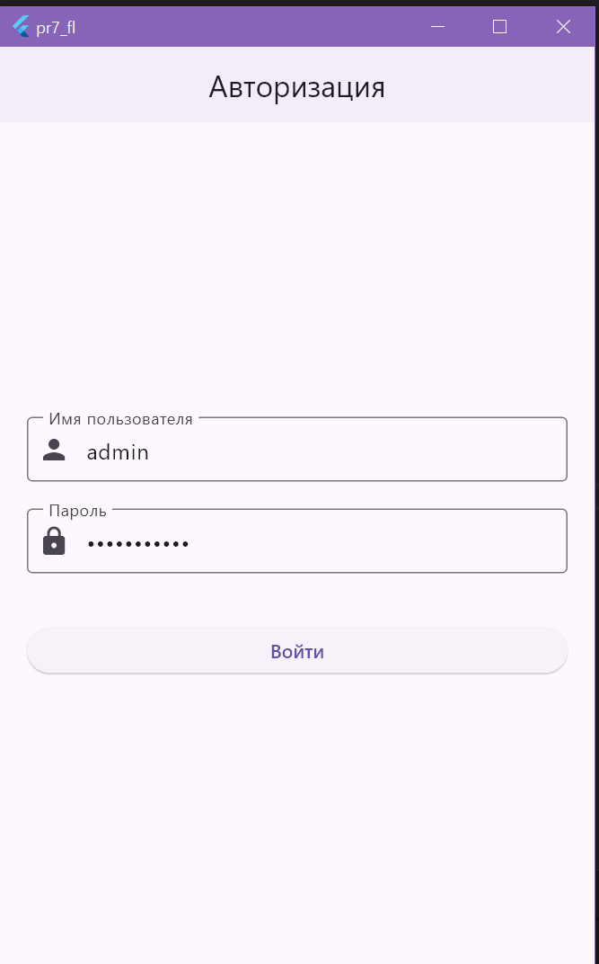
На главном экране есть информация об авторизованном пользователе, кнопка выхода из аккаунта и три кнопки перехода на окна с выгрузкой данных (см. Рисунок 26 – Главный экран).
Рисунок 25 – Окно авторизации

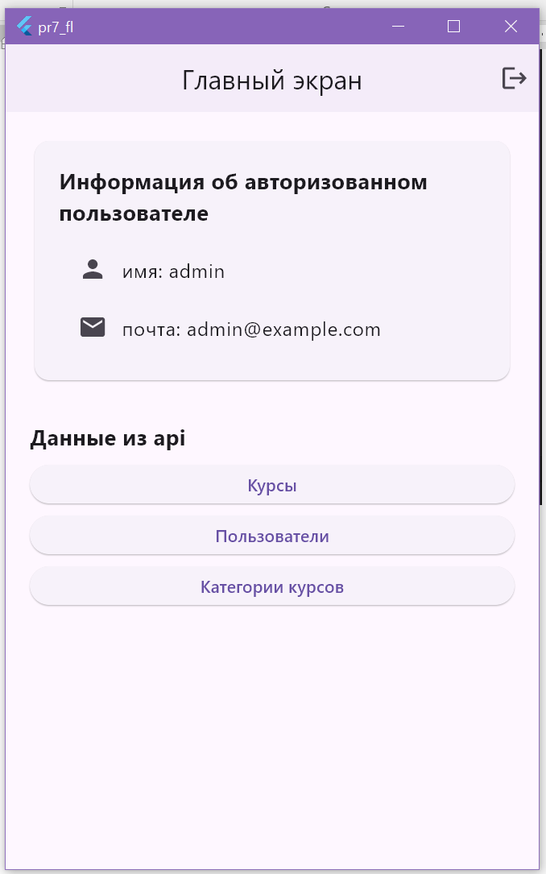
Результат выгрузки курсов, пользователей и категорий (см. Рисунок 27 – Результат выгрузки данные из API).
Рисунок 26 – Главный экран
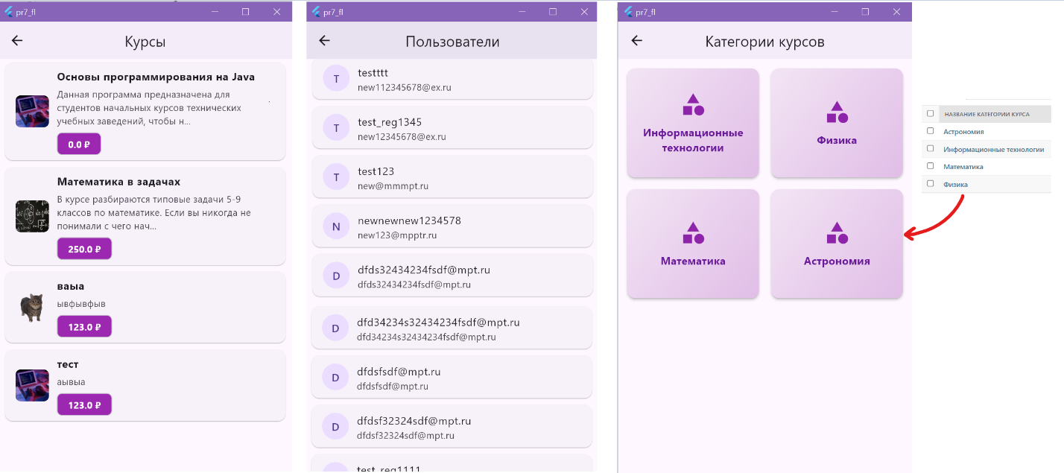
Вывод: в ходе выполнения данной практической работы было разработано приложение на Flutter, которое работает с сетью, для чего использован пакет Dio, был добавлен класс interceptor, который автоматически добавляет токен в заголовок, использован interceptor от пакета pretty_dio_logger, для работы с сетью использован пакет Dio, создан класс interceptor, ответственный за добавление токена в заголовок, а также использован interceptor от пакета pretty_dio_logger, для управления зависимостями использован пакет get_it, в качестве API выбран свой собственный.
Рисунок 27 – Результат выгрузки данных из API

